ＦＡＸ ０２４（５３５）０８００
桜の聖母学院中学校 広報担当行

平成３０年度
第２回桜の聖母学院中学校 授業公開 及び 教育講演会 参加申込書
（ふりがな）  参加児童のお名前 | 様
保護者のお名前 | 様
在学小学校名 | 小学校 年
通われている塾名
ご連絡先住所 | 〒
ご連絡先 | 電話  Fax
参加希望内容 | 全日程（ ）、授業見学・学校説明会（ ）、講演会（ ）、入試相談会（ ）
参加合計人数 | 計 名 （児童 名，保護者 名）

＜駐車場のご案内＞
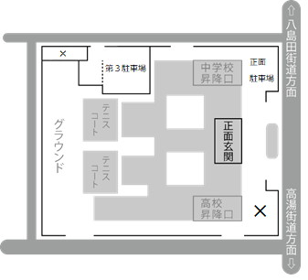
本校の場所 駐車場（×は駐車禁止箇所となります。）

